# RESULTADOS DE LA

# ENCUESTA NACIONAL DE CALIDAD E IMPACTO GUBERNAMENTAL (ENCIG) 2017

* **Ofrece información sobre la satisfacción de la población de 18 años y más acerca de los servicios públicos básicos y bajo demanda**
* **Contiene datos sobre experiencias en la realización de pagos, trámites, solicitudes de servicios públicos y otro tipo de contactos con autoridades**
* **También ofrece información sobre la percepción y experiencias de corrupción que sufrió la población al realizar algún trámite ante servidores públicos**

La Encuesta Nacional de Calidad e Impacto Gubernamental (ENCIG) 2017 en su   
Cuarta Edición ofrece información referente a la satisfacción con servicios públicos básicos y bajo demanda, así como las experiencias en la realización de pagos, trámites, solicitudes de servicios públicos y otro tipo de contactos con autoridades que tuvo la población de 18 años y más, que reside en áreas urbanas de 100,000 habitantes y más durante 2017.

Asimismo, la ENCIG 2017 proporciona información sobre la percepción de la población acerca del fenómeno de corrupción y las experiencias de corrupción que sufrió la población al realizar pagos, trámites, solicitudes de servicios públicos, y otro tipo de contacto con servidores públicos durante 2017.

El diseño estadístico para esta edición permite contar con representatividad en estimaciones a nivel nacional, por entidad federativa en dominio urbano y para 32 áreas metropolitanas de interés.

**PRINCIPALES RESULTADOS**

La ENCIG mide el nivel de satisfacción[[1]](#footnote-1) de la población con respecto del agua potable, el drenaje y alcantarillado, el alumbrado público, los parques y jardines, la recolección de basura, la policía, las calles y avenidas, y las carreteras y caminos sin cuota. De igual forma, se mide la satisfacción de la población con los servicios deeducación pública básica, educación pública universitaria, servicios de salud del IMSS, ISSSTE y Seguro Popular, energía eléctrica, transporte público masivo automotor, autobuses de tránsito rápido, metro o tren ligero y autopistas de cuota. En general, la satisfacción promedio a nivel nacional pasó de 43.5% en 2015, a 44.5% en 2017.

Para el caso de los *servicios públicos básicos,* las calles y avenidas, la policía y el alumbrado público, obtuvieron un nivel de satisfacción de 23.7%, 23.8% y 35.9%, respectivamente.

En cuanto a los *servicios públicos bajo demanda*, 82.1% de la población de 18 años y más está *satisfecha* con el servicio de educación pública universitaria durante 2017, mientras que para el servicio de salud en el Instituto Mexicano del Seguro Social (IMSS) la satisfacción fue de 44.4% y, respecto al transporte público masivo automotor[[2]](#footnote-2), fue de 31.3 por ciento.

De la misma forma, en la realización de trámites, pagos y solicitudes de servicios públicos, además de otros contactos con servidores públicos, en 78.5% de los casos los usuarios manifestaron sentirse *satisfechos[[3]](#footnote-3)*.

**Mapa 1. Nivel de satisfacción general con los servicios públicos básicos y bajo demanda**

**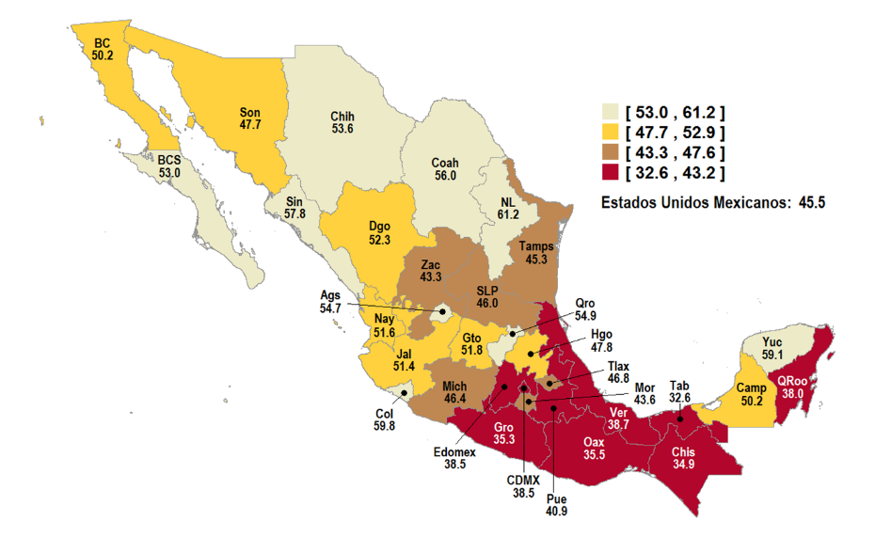**

Durante 2017, la corrupción se ubicó nuevamente en el segundo lugar de los problemas que preocupan más a los mexicanos. Sin embargo, el porcentaje de población preocupada por este fenómeno pasó de 50.9% en 2015 a 56.7% en 2017. La inseguridad y delincuencia se mantuvo como el principal problema que preocupa a la población con 73.7%, superior al 66.4% estimado en 2015.

Por otro lado, el mayor porcentaje en experiencias de corrupción se estimó en el contacto con autoridades de seguridad pública con 59.5% de los casos; seguido de los trámites relacionados con permisos de uso de suelo, demolición o construcción; solicitudes de constancias de libertad de gravamen u otros trámites en el Registro Público de la Propiedad con 30.7 por ciento.

Además, se estima que la tasa de prevalencia de corrupción pasó de 12,590 víctimas por cada 100 mil habitantes en 2015, a 14,635 en 2017; mientras que la incidencia pasó de 30,097 actos de corrupción por cada 100 mil habitantes a 25,541 en 2017.

Estas cifras expresan tanto la relación de personas afectadas, como las experiencias de corrupción registradas en trámites, pagos y solicitudes de servicios públicos, así como otro tipo de contactos con servidores públicos en áreas urbanas. La cobertura conceptual y el alcance metodológico de este proyecto estadístico contemplan actos de corrupción en actividades relacionadas con la vida cotidiana de los hogares y no de las actividades que permiten el desarrollo de las unidades económicas.

|  |  |
| --- | --- |
| **Mapa 2. Tasa de víctimas de actos de corrupción por cada 100 mil habitantes**  **(en miles de víctimas de corrupción)** |  |
| E:\mapas_EPO\MAPAS\boletin_CORR_ENCIG_6.bmp |  |

**Mapa 3. Tasa de actos de corrupción por cada 100 mil habitantes**

**(en miles de actos de corrupción)**

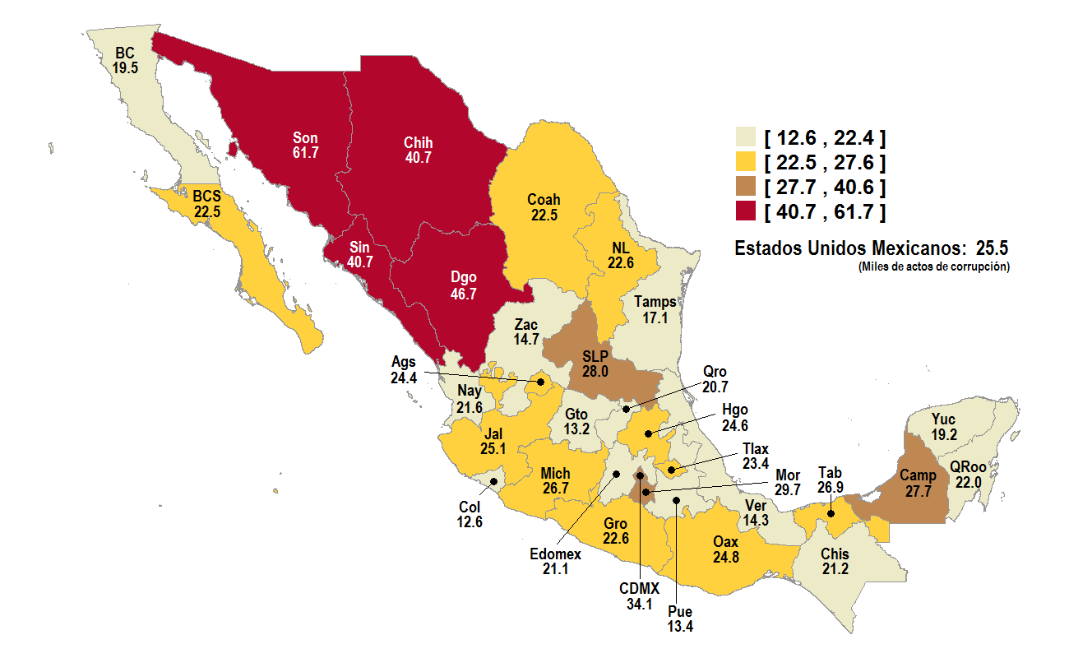

Finalmente, se ha incluido una sección sobre confianza en personas, instituciones o actores de la sociedad, con la cual se ha podido estimar que las personas confían más en sus *familiares*, así como en las *universidades públicas*, con 87.3% y 76.8% respectivamente. Por otro lado, el menor grado de confianza se presentó en los *partidos políticos* 17.8%.

El período de referencia de la información es de enero a diciembre de 2017. Toda la información que se genera a partir de la Encuesta Nacional de Calidad e Impacto Gubernamental 2017 está disponible en la página de Internet del Instituto:

<http://www.beta.inegi.org.mx/proyectos/enchogares/regulares/encig/2017/default.html>

**Se anexa Nota Técnica**

Para consultas de medios y periodistas, contactar a: [comunicacionsocial@inegi.org.mx](mailto:comunicacionsocial@inegi.org.mx)

o llamar al teléfono (55) 52-78-10-00, exts. 1134, 1260 y 1241.

Dirección de Atención a Medios

[](https://www.facebook.com/INEGIInforma/) [](https://www.instagram.com/inegi_informa/) [](https://twitter.com/INEGI_INFORMA) [](https://www.youtube.com/user/INEGIInforma) [](http://www.inegi.org.mx/)

# NOTA TÉCNICA

**ENCUESTA NACIONAL DE CALIDAD**

**E IMPACTO GUBERNAMENTAL (ENCIG) 2017**

**La Encuesta Nacional de Calidad e Impacto Gubernamental (ENCIG) 2017** ofrece información referente a la satisfacción con servicios públicos básicos y bajo demanda, así como las experiencias en la realización de pagos, trámites, solicitudes de servicios públicos y otro tipo de contacto con autoridades que, durante 2017, tuvo la población de 18 años y más, que reside en áreas urbanas de 100,000 habitantes y más.

Asimismo, la ENCIG 2017 proporciona información sobre la percepción de la población acerca del fenómeno de corrupción y sobre las experiencias de corrupción que sufrió la población al realizar pagos, trámites, solicitudes de servicios públicos, además del contacto con autoridades, durante 2017.

La medición de las experiencias de corrupción, la cobertura conceptual y el alcance metodológico de este proyecto estadístico, contemplan actos de corrupción en actividades relacionadas con la vida cotidiana de los hogares y no de las actividades que permiten el desarrollo de las unidades económicas.

## Diseño Estadístico

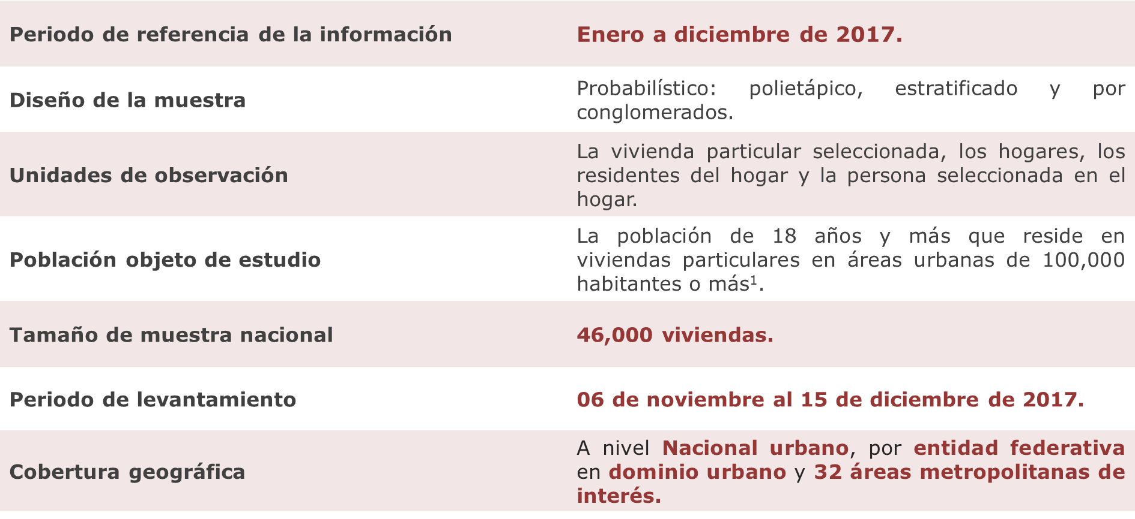

1 A nivel nacional existen **82** áreas urbanas de 100,000 habitantes o más las cuales contaron en su conjunto con una población estimada de **47.8 millones** de personas de 18 años y más, a diciembre de 2017.

## Objetivos de la ENCIG 2017

* Medir la satisfacción de los usuarios de servicios públicos básicos y bajo demanda durante 2017.
* Captar información sobre las características de los servicios públicos básicos y bajo demanda.
* Reunir información sobre la condición de realización de trámites, pagos y solicitudes de servicios públicos y otro tipo de contacto con las autoridades en ciudades de cien mil habitantes y más durante 2017 y diversos atributos de calidad.
* Medir la percepción sobre la situación de la corrupción en México durante 2017.
* Medir la percepción sobre el grado de confianza que la población tiene tanto en personas presentes en su entorno, como en instituciones públicas y de la sociedad civil.
* Generar estimaciones sobre el número de víctimas de corrupción en trámites, pagos y solicitudes de servicios públicos, además de otro tipo de contacto con las autoridades realizados durante 2017.
* Generar estimaciones sobre el número de actos de corrupción que sufrieron las víctimas en la realización de trámites, pagos y solicitudes de servicios públicos, además de otro tipo de contacto con las autoridades durante 2017.
* Generar estimaciones sobre el grado de interacción de la población con las autoridades gubernamentales a través de medios electrónicos.

## PRINCIPALES RESULTADOS

### Evaluación de Servicios Públicos (ejemplos)

#### Agua potable

A partir de la ENCIG se estima que de los 47.8 millones de personas de 18 años y más en áreas urbanas de 100,000 habitantes y más, en relación con el servicio de agua potable, **60.5%** refiere que **el suministro de agua es constante**; mientras que **23.7%** considera que el agua es **potable**1.

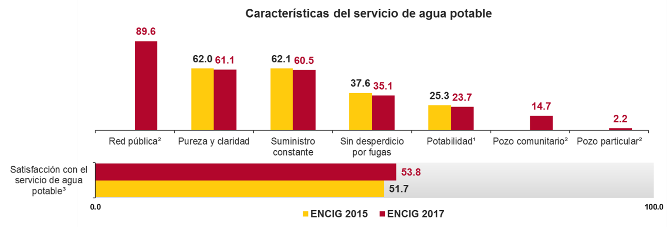

1 Bebible, sin temor a enfermarse.

2 Características se miden por primera vez en la ENCIG 2017. El informante pudo haber elegido más de una respuesta.

3 “Satisfacción con el servicio”, se refiere a la población que declaró estar *muy satisfecha* o *satisfecha* con el servicio.

#### Agua potable – Potabilidad

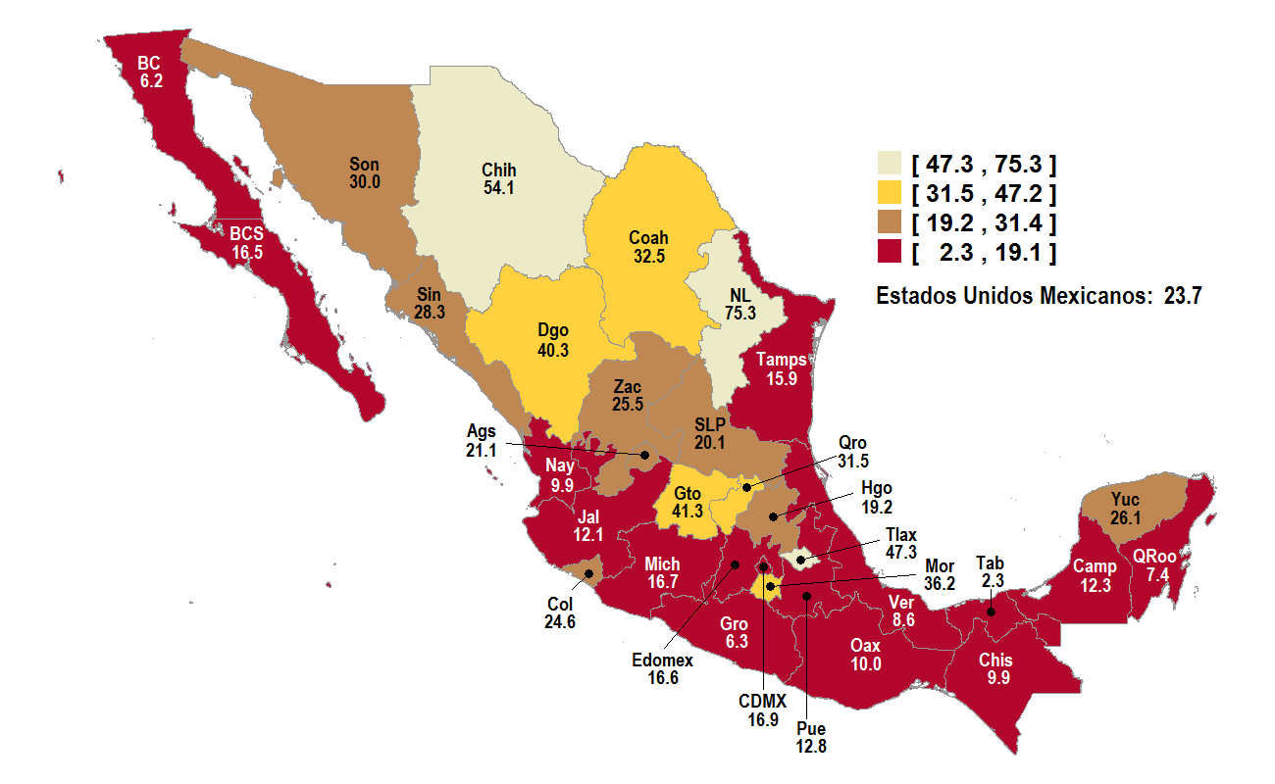

#### Recolección de basura

En 2017, **77.7%** de la población de 18 años y más refirió contar de manera **oportuna** con el **servicio de recolección de basura**. Por otra parte, al **19.9%** le solicitaron la **separación de residuos**.

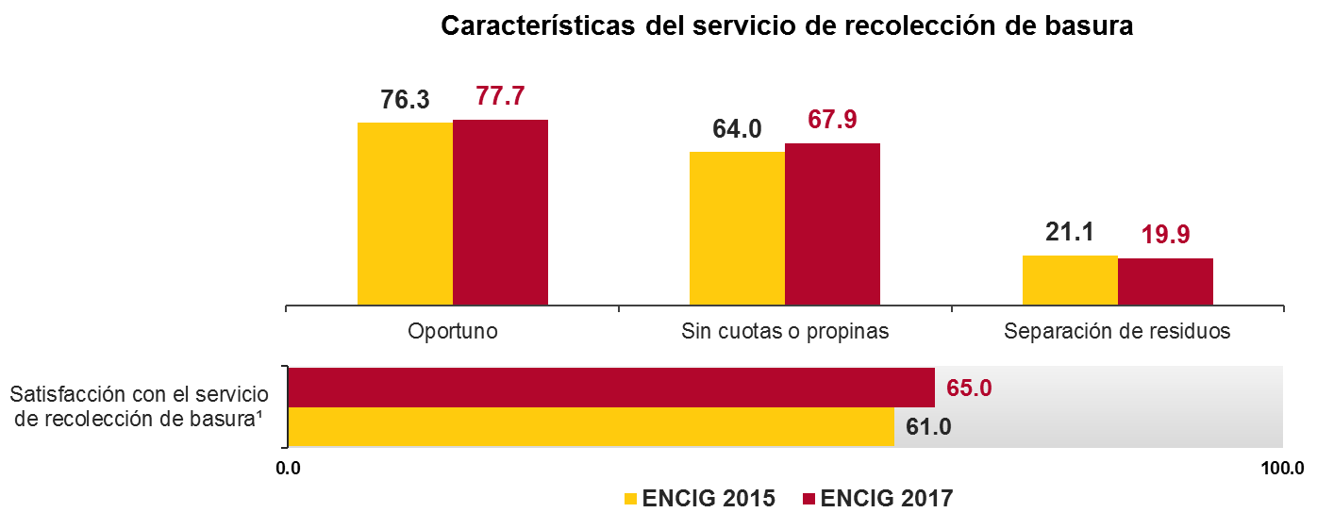1 “Satisfacción con el servicio”, se refiere a la población que declaró estar *muy satisfecha* o *satisfecha* con el servicio.

#### Recolección de basura – Libre de cuotas o propinas

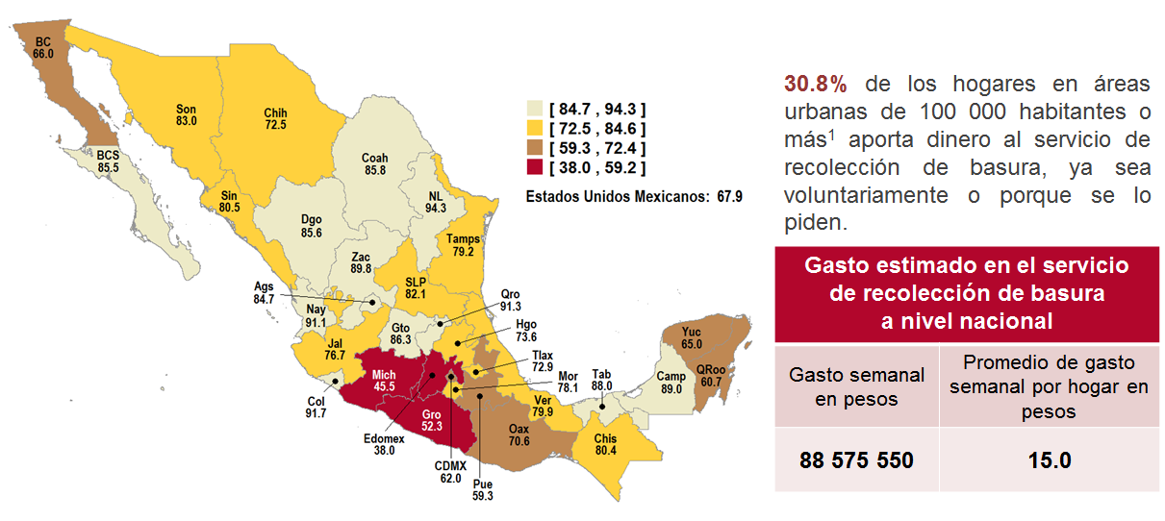

1 Esta cifra equivale a **5.9 millones** de hogares en áreas urbanas de 100 000 habitantes o más a nivel nacional.

### Evaluación de Servicios Públicos Bajo Demanda (ejemplos)

#### Servicio de Salud en el IMSS

La ENCIG 2017 estima que **77.9%** de la población usuaria del ***servicio de salud en el IMSS*** refiere que se brinda **atención sin requerirle material de curación o equipo médico adicional**. Por otra parte, **15.4%** afirma que los **hospitales no están saturados de usuarios**.

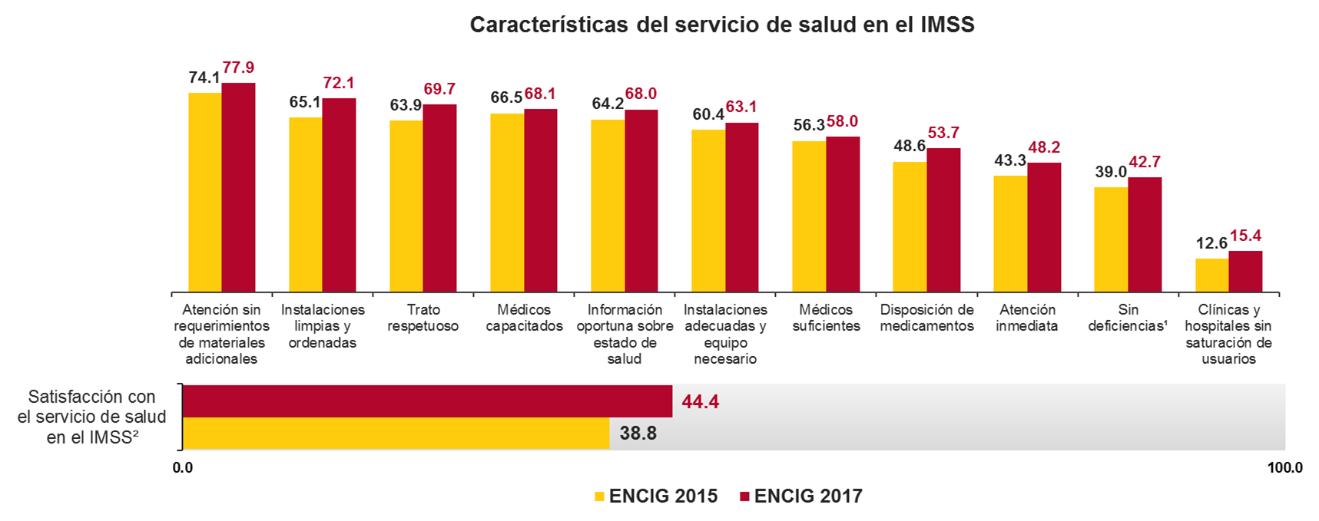

1 Por lo que no ha tenido que pagar por un servicio de salud privado.

2 Se refiere a la población que declaró estar *muy satisfecha* o *satisfecha* con el servicio.

***Servicio de Salud en el IMSS – Satisfacción***

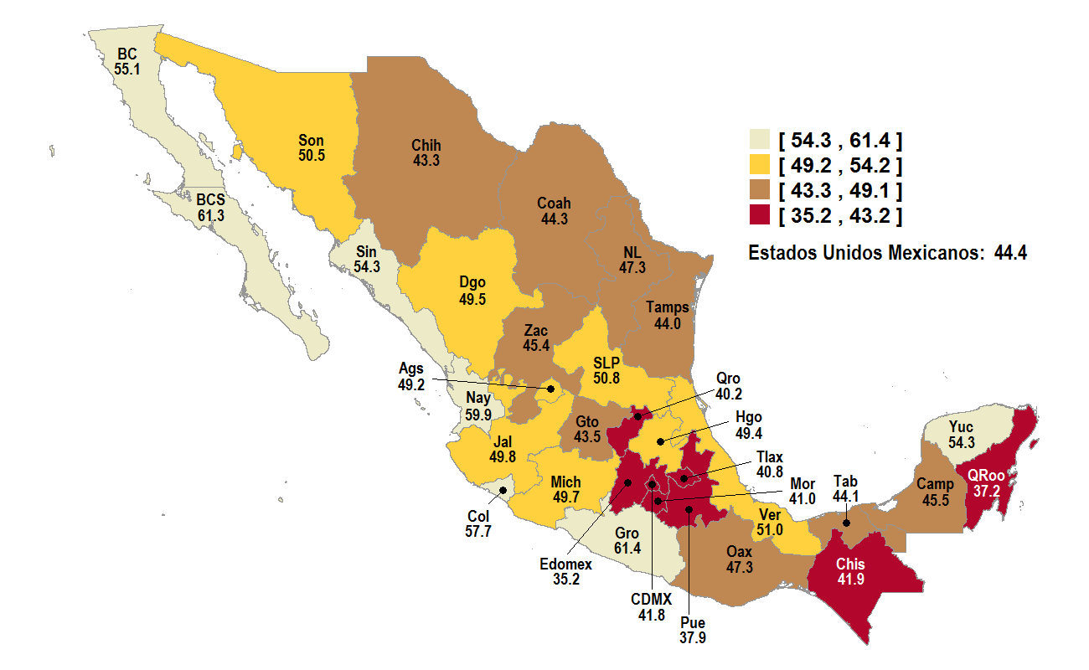

#### Educación pública obligatoria

En 2017, **83.6%** de la población usuaria del servicio de **educación pública en primaria, secundaria o bachillerato** refiere que se **cumple con los días de clase programados en el calendario**. Por otra parte, **27.4%** refirió que la educación pública obligatoria en estos niveles es gratuita.

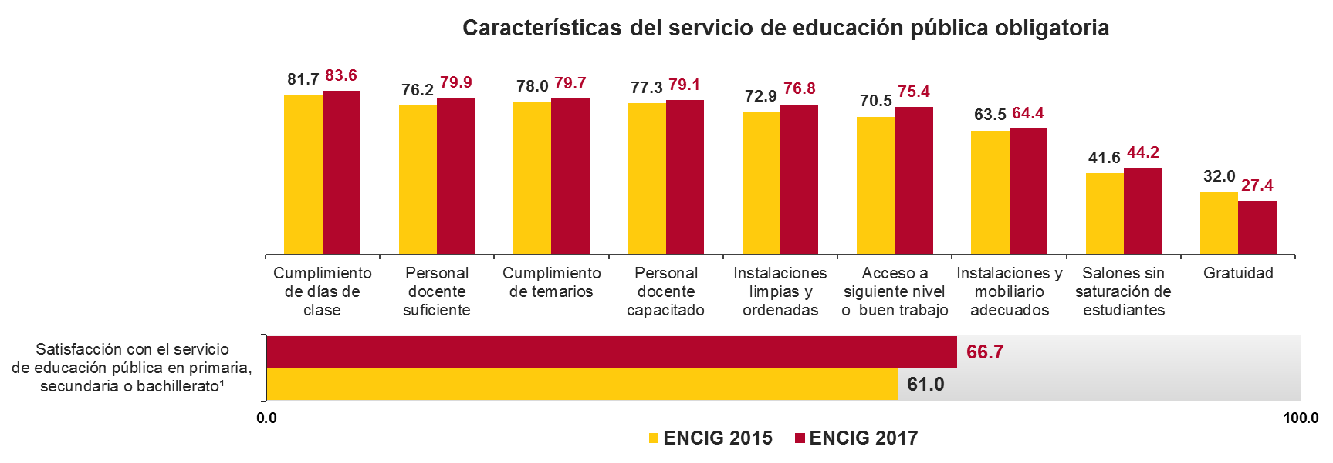

1 “Satisfacción con el servicio”, se refiere a la población que declaró estar *muy satisfecha* o *satisfecha* con el servicio.

***Educación pública obligatoria – Cumplimiento de días de clase***

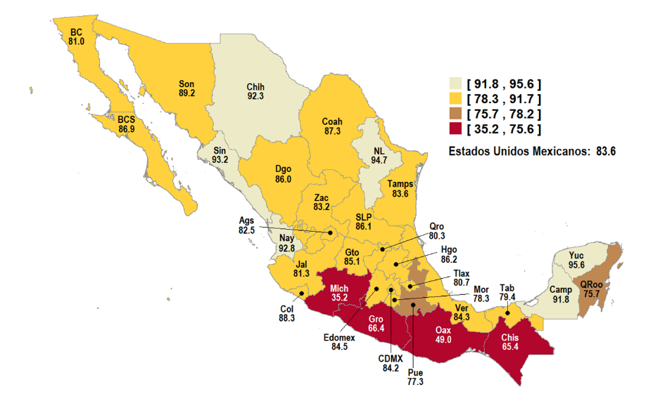

#### Transporte público masivo automotor

Durante 2017, **68.6%** de la población usuaria1 del servicio de ***transporte público tipo autobús urbano, van, combi o microbús*** refiere que existen **rutas suficientes** para llegar a su destino. Por otro lado, **17.8%** afirmó que se dan a conocer las tablas de **horarios de las corridas en las estaciones de ascenso y descenso**.

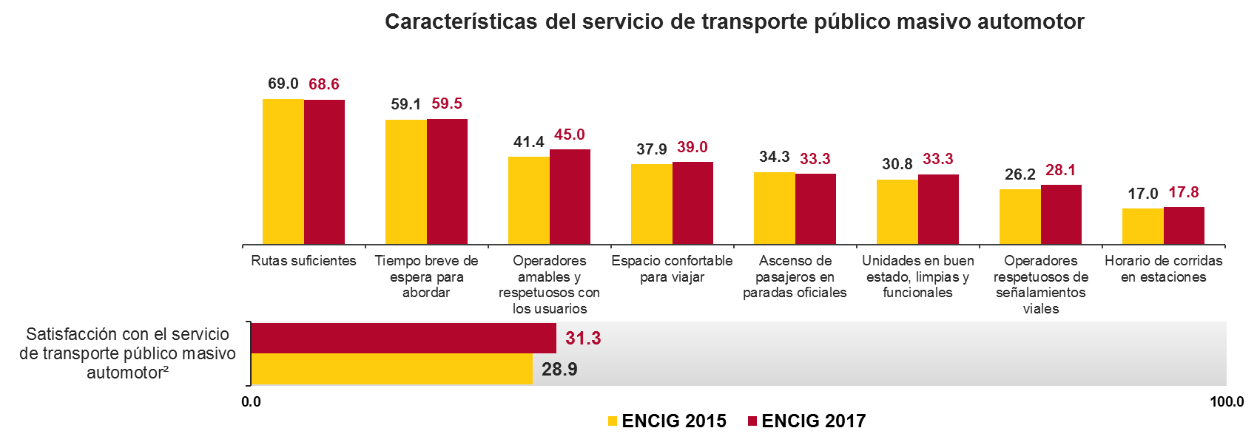

1 La población usuaria contempla a la población de 18 años y más que manifestó haberse transportado en autobús urbano, van, combi o microbús.

2 “Satisfacción con el servicio”, se refiere a la población que declaró estar *muy satisfecha* o *satisfecha* con el servicio.

#### Transporte público masivo automotor – Rutas suficientes

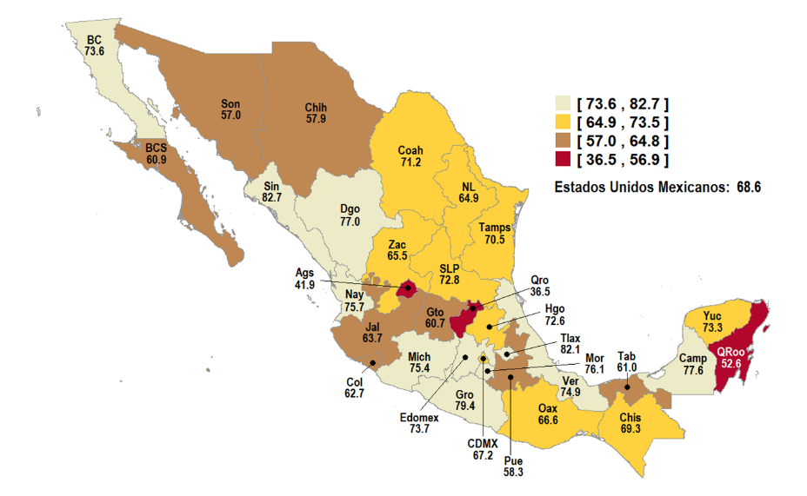

### Experiencias con pagos, trámites y solicitudes de servicios públicos

#### Tipo de lugar o medio para la realización de pagos, trámites y solicitudes de servicios públicos

A nivel nacional, en **57.1%** de los pagos, trámites y solicitudes de servicios públicos, los usuarios acudieron a **instalaciones de gobierno** para realizarlos. En **2.8%** se utilizó **Internet** para este fin.

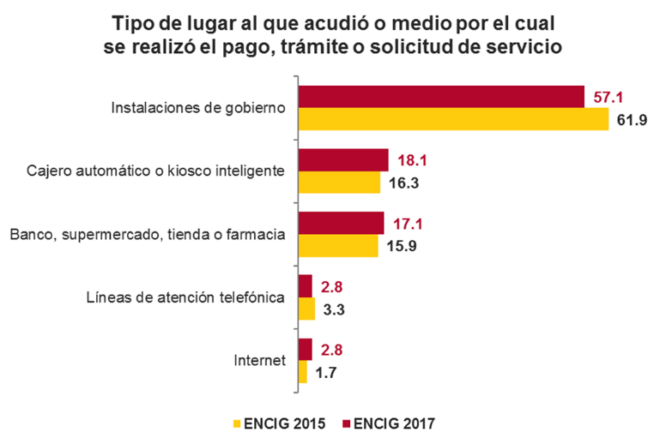

#### Problemas para realizar trámites, pagos y solicitudes de servicios públicos

A nivel nacional, del total de trámites, pagos y solicitudes de servicios públicos realizados por los usuarios, en **46.5%** de ellos se presentó algún tipo de problema para realizarlo.

**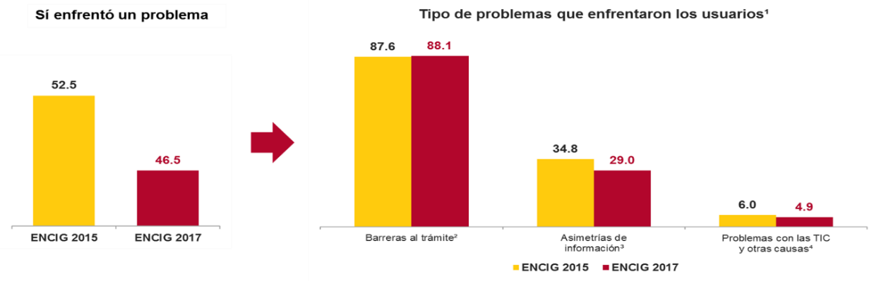**

1 El informante pudo haber elegido más de una opción.

2 Incluye los casos en que había largas filas, le pasaban de una ventanilla a otra, tuvo que ir a un lugar muy lejano y requisitos excesivos.

3 Incluye los casos en que no se exhibían los requisitos y en que se obtuvo información incorrecta.

4 Incluye los casos en que existieron problemas con la atención telefónica, problemas con la página de internet y otras causas.

#### Nivel de satisfacción con el tiempo destinado a realizar trámites, pagos o solicitudes de servicios públicos

A nivel nacional, el trámite, pago o solicitud de servicio público con el **nivel de satisfacción más alto** con relación al tiempo destinado a realizarlo fue el **pago ordinario de luz** con **88.9 por ciento**.En **76.1%** de los pagos, trámites o solicitudes de servicios realizados personalmente durante 2017, la población se sintió **muy satisfecha** o **satisfecha** con el tiempo **destinado a realizarlos.**

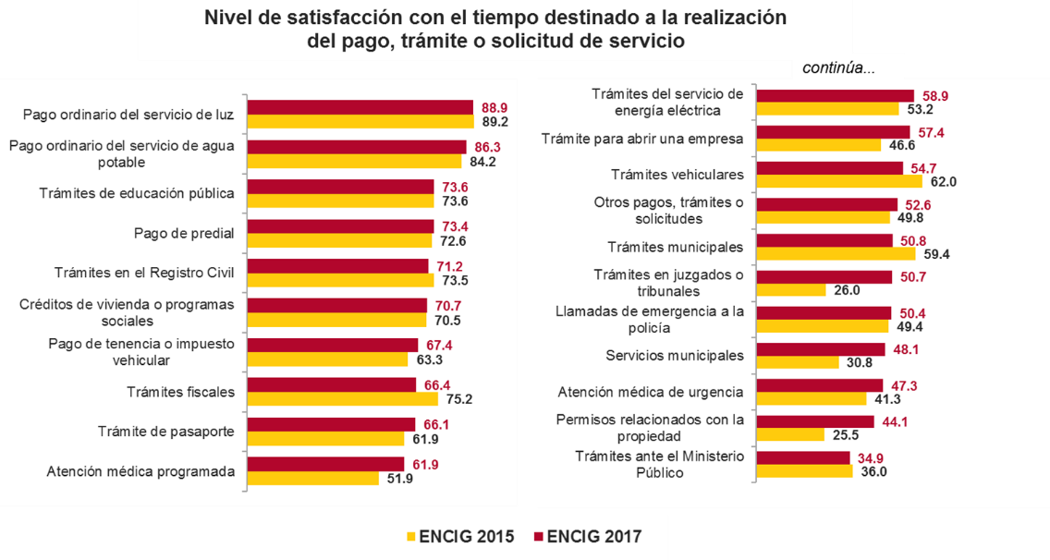

Porcentaje de pagos, trámites o solicitudes de servicios públicos en donde los usuarios se sintieron muy satisfechos o satisfechos con el tiempo destinado para realizarlos, por entidad federativa.

***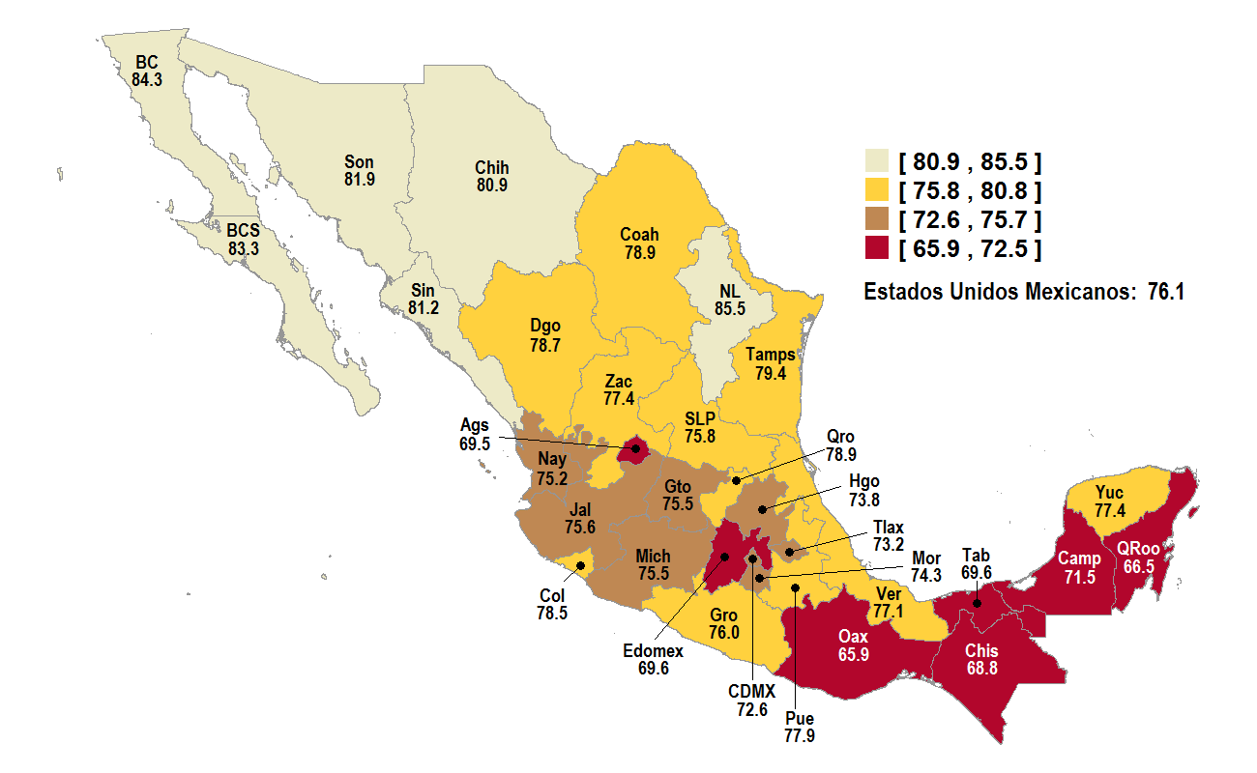***

***Experiencias de Corrupción***

#### Corrupción — Tasa de prevalencia de corrupción

La tasa de **población que tuvo contacto con algún servidor público,** y **experimentó algún acto de corrupción** fue de **14,635** por cada 100,000 habitantes a nivel nacional.

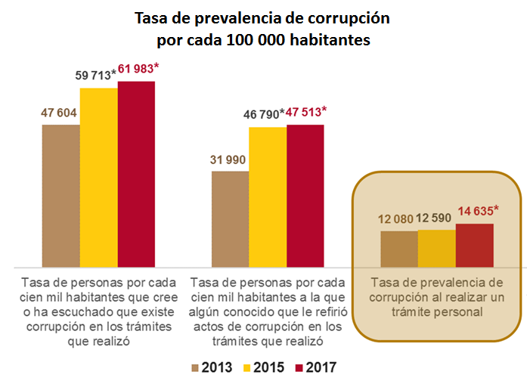

\*En estos casos **sí existió** un incremento estadísticamente significativo con respecto del ejercicio anterior.

1 Esta medición corresponde al dominio urbano alto.

#### Tasa de prevalencia de corrupción por cada 100,000 habitantes

#### 

#### /a De acuerdo con las pruebas de hipótesis correspondientes, en estos casos NO existe diferencia estadística significativa con respecto del nivel estimado para el año anterior. Los márgenes de error de las estimaciones por Entidad Federativa para el año de referencia 2017 en promedio son del 16.3%, con un máximo de error de hasta el 23% para un caso y un mínimo de margen de error del 7% para un caso. Para mayor detalle, ver tabulados básicos ENCIG 2017.

#### Tasa de incidencia de corrupción por cada 100,000 habitantes

#### 

#### /a De acuerdo con las pruebas de hipótesis correspondientes, en estos casos NO existe diferencia estadística significativa con respecto del nivel estimado para el año anterior. Los márgenes de error de las estimaciones por Entidad Federativa para el año de referencia 2017 en promedio son del 28.2%, con un máximo de error de hasta el 73% para un caso y un mínimo de margen de error del 12% para un caso. Para mayor detalle, ver tabulados básicos ENCIG 2017.

#### /b No disponible ya que al menos uno de los componentes para su cálculo no es estadísticamente significativo.

#### /c No se recomienda su uso para obtener conclusiones cuantitativas a partir de estos datos, ya que sus coeficientes de variación son mayores al 25%, sólo se presentan para análisis cualitativo

#### Corrupción — Corrupción por tipo de trámite

El trámite con mayor porcentaje de experiencias de corrupción durante 2017 fue el contacto **con autoridades de seguridad pública** con **59.5%**, seguido de los trámites **relacionados con la propiedad** con **30.7 por ciento**.

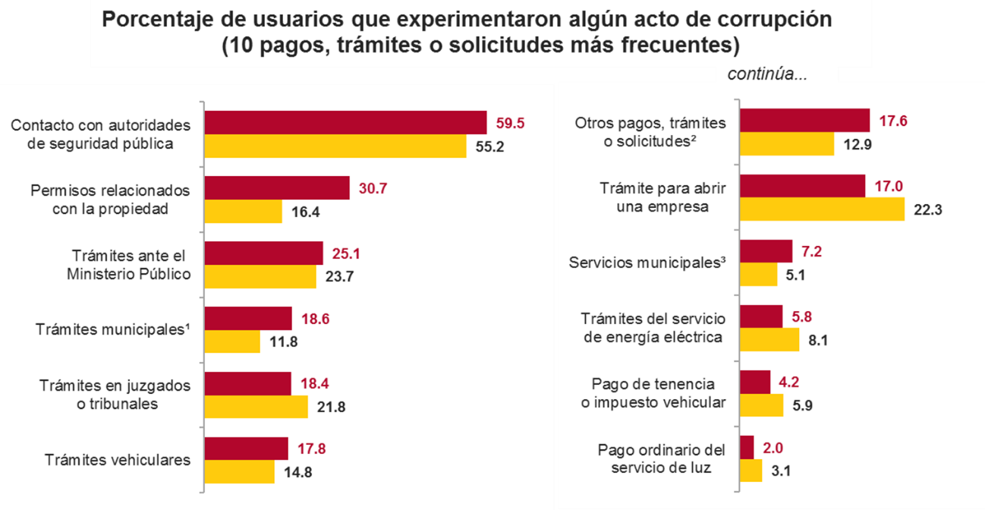

1 Trámites municipales, se refiere a permisos para vender en la vía pública, conexión o regulación del servicio de agua potable y drenaje, etc.

2 La opción otros pagos, trámites y solicitudes, incluyen trámites ante el INE, carta de antecedentes no penales y cartilla del Servicio Militar, etc.

3 Servicios municipales, se refiere a pavimentación, reparación de calles, alumbrado público, mantenimiento de parques y jardines, pipas de agua potable, etc.

#### Corrupción — Costos

#### En 2017, el costo total1 a consecuencia de corrupción en la realización de pagos, trámites o solicitudes de servicios públicos y otros contactos con autoridades fue de 7\_218 millones de pesos; lo que equivale a 2 273 pesos promedio por persona afectada.

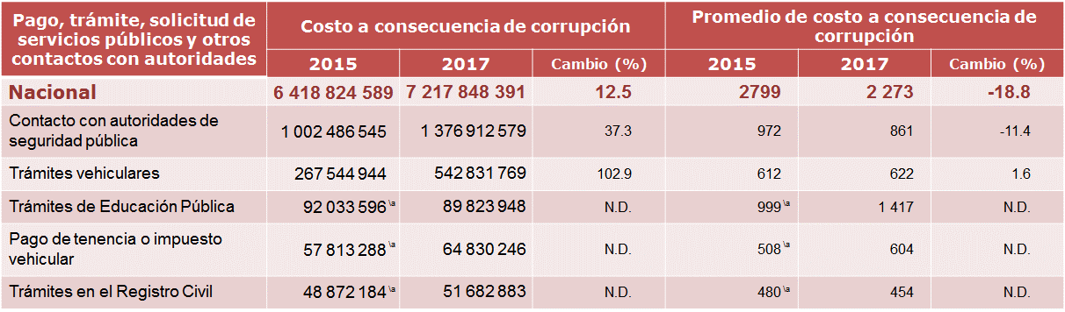

Nota: Dado que se incluyen solamente aquellas desagregaciones con representatividad estadística, la suma de éstas no representa el total a nivel nacional.

1 El costo total calculado representa únicamente actos de corrupción en actividades relacionadas con la vida cotidiana de los hogares y no de las actividades que permiten el desarrollo de las unidades económicas o de servidores público a servidores público.

\a Las estimaciones no cuentan con la calidad estadística suficiente para realizar análisis cuantitativos, se muestran sólo con fines cualitativos.

**N.D.** No disponible dado que al menos una de las estimaciones no es estadísticamente representativa.

#### Corrupción — Corrupción por tipo de trámite y entidad federativa

Los tres trámites con mayor prevalencia de corrupción por entidad federativa, 2017

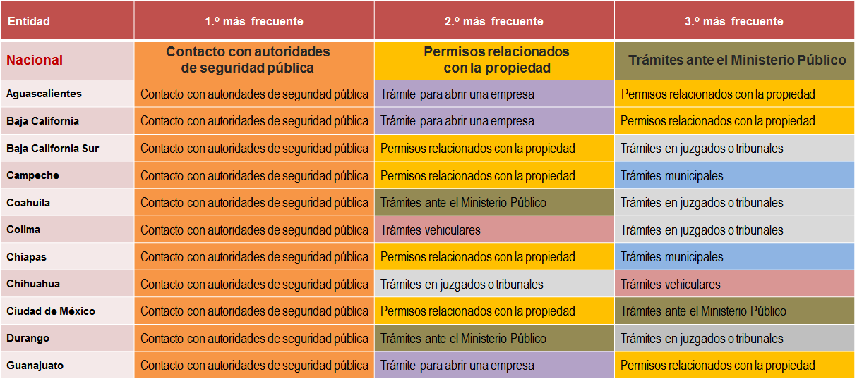

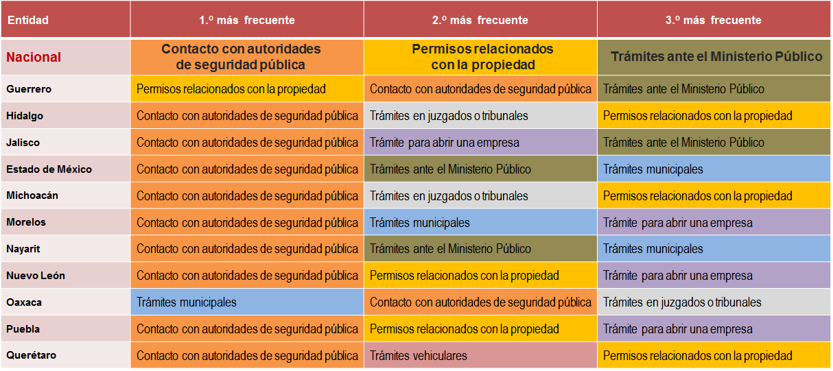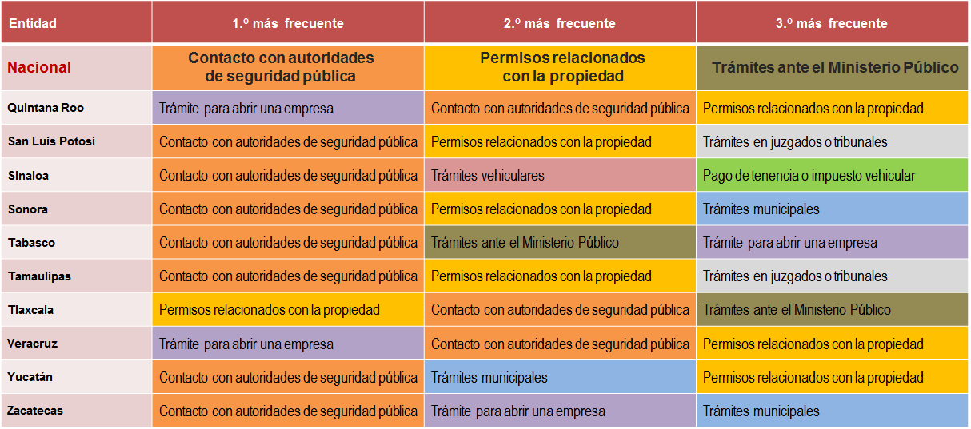

***Confianza en instituciones o actores de la sociedad***

#### Nivel de confianza

A nivel nacional, **87.3%** de la población de 18 años y más identifica a ***familiares*** como los actores que *mayor confianza inspiran*. Por otro lado, **17.8%** de la población identifica a los ***partidos políticos*** como instituciones que inspiran confianza.

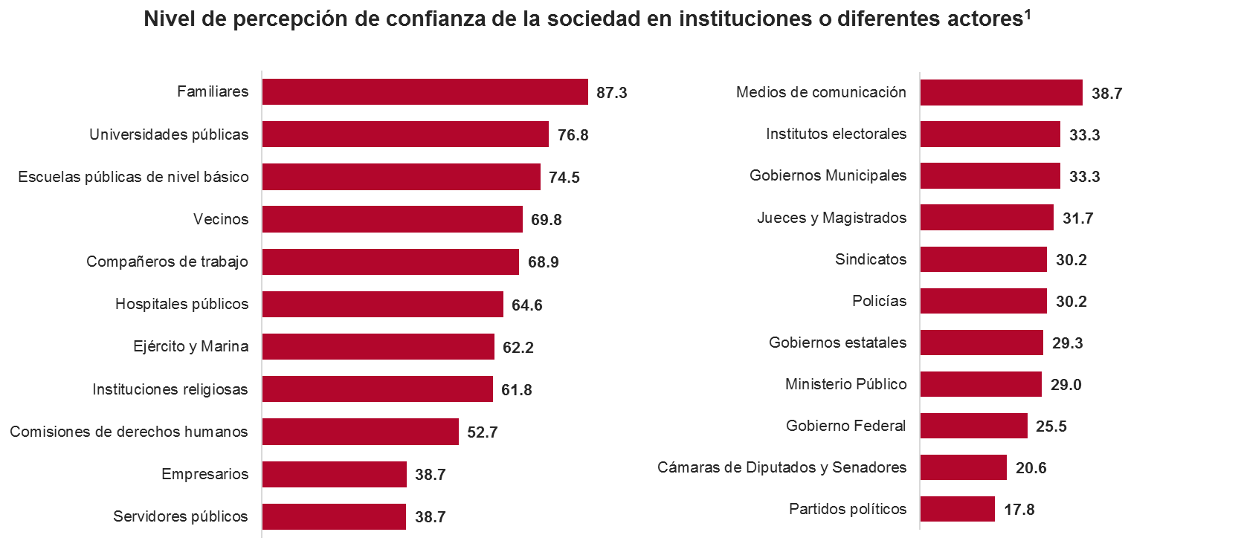

## Diseño de la encuesta

El diseño de la Encuesta, desde su origen, fue desarrollado por el INEGI con base en las actividades y servicios que, por disposición constitucional, el gobierno federal y los gobiernos municipales están obligados a proveer. De igual forma se han evaluado aquellos servicios a cargo de los gobiernos estatales.

En el proceso de diseño se han tomado en consideración las buenas prácticas internacionales en materia de gestión gubernamental, confianza y mejora regulatoria; así como las necesidades de información y aportaciones de los principales usuarios. Ello, a efecto de que la información sea del más alto valor en el diseño, implementación y evaluación de políticas públicas en estas materias.

Con esta encuesta se generan variables que, entre otros muchos usos, permitirán completar los indicadores de la Agenda de Desarrollo Sostenible de las Naciones Unidas, en particular los indicadores 16.6.2 *Proporción de la población que se siente satisfecha con su última experiencia de servicios públicos*, así como el indicador 16.5.1 *Porcentaje de las personas que han tenido por lo menos un contacto con un servidor público y pagaron un soborno a un servidor público*, *o tuvieron la experiencia de que un servidor público les pidiera que lo pagaran*, en los 12 meses anteriores.

## Productos y documentos de la ENCIG 2017

Los productos y documentos de la ENCIG 2017 que el INEGI pone a disposición de los usuarios son los siguientes:

|  |  |
| --- | --- |
| Tabulados con los principales resultados | Cuestionario |
| Tabulados con los intervalos de confianza para cada una de las estimaciones | Diseño muestral |
| Bases de datos | Informe operativo |
| Marco conceptual |  |

Estos productos pueden ser consultados en la página del Instituto en internet <http://www.beta.inegi.org.mx/proyectos/enchogares/regulares/encig/2017/default.html> y en los centros de consulta y comercialización del INEGI.

La agrupación de los temas que comprende la ENCIG 2017 es la siguiente: 1) Evaluación de Servicios Públicos Básicos; 2) Evaluación de Servicios Públicos bajo Demanda; 3) Experiencias con Pagos, Trámites, Solicitudes de Servicios y Contacto con Autoridades; 4) Corrupción; 5) Gobierno electrónico; 6) Principales Resultados a nivel área metropolitana; y 7) Confianza en personas, instituciones y actores de la sociedad.

El primer tema comprende la evaluación de servicios públicos básicos, a través de la cual es posible conocer la experiencia de la población de 18 años y más en localidades urbanas con este tipo de servicios requeridos para mantener un adecuado nivel de vida. Tomando como base distintas series de atributos deseables para cada uno de los servicios seleccionados, se puede obtener un panorama sobre las características que prevalecen en mayor y menor medida en cada región del país.

En el segundo tema la información se refiere a la evaluación de los servicios públicos bajo demanda, aquellos que, si bien, son administrados en algunos casos por entidades privadas mediante permisos o concesiones, es obligación del gobierno proveer las bases sobre las cuales operan. De igual forma, se presentan series de atributos deseables a través de los cuales se determinan las condiciones de calidad que presentaron cada uno de ellos durante 2017.

El tercer tema está relacionado con las experiencias de la población al realizar trámites, pagos, solicitudes de servicios, o cualquier otro contacto con autoridades o servidores públicos. En esta sección se pueden conocer los niveles de satisfacción, los problemas a los que se enfrentaron las personas, el medio a través del cual fueron realizados, el trato recibido al acudir a oficinas gubernamentales y la frecuencia con la cual se obtuvo lo requerido.

En el cuarto tema se abordan aspectos relacionados con las experiencias de corrupción. De esta forma, se pueden conocer niveles de percepción y experiencia de corrupción al realizar trámites, pagos o solicitudes de servicios públicos, o bien, haber tenido algún contacto con autoridades o servidores públicos durante 2017, así como los costos asociados a estas conductas.

En el quinto tema se exploran las características de la interacción de la población urbana con instituciones gubernamentales a través de medios electrónicos, esto es, aquellos trámites realizados vía telefónica, por internet o en kioscos inteligentes.

En el sexto tema se presentan los resultados de las principales variables de la encuesta desagregados a nivel área metropolitana, mismos que cobran gran relevancia al estar evaluando la actuación de los gobiernos municipales.

Finalmente, el séptimo tema se refiere a los niveles de confianza que la población tiene en las personas de su entorno más cercano, autoridades, instituciones y otros actores relevantes de la sociedad. Esto, con el fin de identificar a los elementos que inciden de manera positiva y negativa, directa e indirectamente, en la calidad de vida de las personas en cada región del país.

1. Se refiere a la población que declaró estar muy satisfecha o satisfecha con el servicio. [↑](#footnote-ref-1)
2. Transporte público tipo autobús urbano, van, combi o microbús. [↑](#footnote-ref-2)
3. Se refiere a la población que declaró estar muy satisfecha o satisfecha con el servicio. [↑](#footnote-ref-3)